2015年第四季度江门市人力资源市场
供求状况分析报告

江门市人力资源和社会保障局
发布日期：二〇一六年一月

目 录

一、概况 - 3 -
二、人力资源供求情况 - 4 -
三、市场预期及对策建议 - 16 -

2015年第四季度江门市人力资源市场
供求状况分析报告

一、概况
截至2015年末，全市城镇新增就业49088人，城镇失业人员再就业32680人，就业困难人员实现再就业4944人，新增转移就业劳动力20861人；全市扶创业带就业实现创业4703人，带动就业7816人；高校毕业生创业383人；全市城镇登记失业率为2.37%；全市新增残疾人就业633人，其中按比例就业380人，集中就业58 人。
2015年第四季度，全市15家人力资源服务机构共举办现场招聘会88场，入场企业约1822家次，提供岗位约30195个次，进场求职者约25213人次，达成意向约11870人次，成功就业约6523人次；全市通过充分就业社区登记失业人员1967人，开发就业岗位1004个，推荐安置就业2083人。
根据对企业用工及人力资源服务平台信息系统及全市各大中型人力资源服务机构的数据进行分析，同时对我市重点行业（企业）进行抽样调查，形成2015年第四季度全市人力资源市场供求状况分析报告。

二、人力资源供求情况
（一）总体情况
表1.职位供求总体情况表
招聘职位数 | 求职人数 | 职位供求比
30195 | 25213 | 1:0.84
第四季度，全市用人单位在人力资源和社会保障网上服务平台上登记招聘职位数共30195个；登记求职人数共25213人；总体职位供求比为1:0.84（招聘职位数为1，求职人数为0.84）；全市人力资源市场总体用工缺口为4982人。
（二）人力资源供求环比变化情况
表2.职位供求总体情况表
季度 | 招聘职位数 | 求职人数 | 职位供求比
2015年第一季度 | 44800 | 33170 | 1:0.74
2015年第二季度 | 36518 | 31725 | 1:0.87
2015年第三季度 | 33937 | 29649 | 1:0.87
2015年第四季度 | 30195 | 25213 | 1:0.84

第四季度，我市企业招聘职位数为30195个，比第三季度减少3742个职位，环比下降11.03%；求职人数为25213人，比第三季度减少4436人，环比下降14.96%。整体上来看，用工需求及求职需求，均从第一季度开始呈递减趋势，本季度我市招聘职位和求职人数均达到全年的低谷，这一现象与每年春节后招工返工量大，节前用工趋于稳定的规律比较吻合。
（三）部分需求大的职位供求情况
表3-1.部分需求大的职位供求情况表
职位名称 | 供求人数 |  |  | 企业提供平均工资水平 | 职工平均工资收入 | 免费食宿所占比例
职位名称 | 需求人数 | 求职人数 | 职位供求比 | 企业提供平均工资水平 | 职工平均工资收入 | 免费食宿所占比例
普工 | 7661 | 4045 | 1:0.53 | 2480-3130 | 2800 | 14%
生产工 | 2871 | 1241 | 1:0.43 | 3000-3500 | 3250 | 15%
保安员 | 770 | 1588 | 1:2.06 | 2210-2510 | 2360 | 36%
业务员/业务代表 | 735 | 539 | 1:0.73 | 2640-4960 | 3400 | 30%
司机 | 685 | 1793 | 1:2.62 | 3180-3850 | 3510 | 36%
电工 | 532 | 659 | 1:1.24 | 2760-3470 | 3120 | 58%
裁剪车缝熨烫 | 528 | 260 | 1:0.49 | 2780-3720 | 3250 | 23%
仓管员 | 494 | 795 | 1:1.61 | 2290-2850 | 2570 | 44%
酒店/餐饮 | 490 | 313 | 1:0.64 | 2910-5330 | 4120 | 15%
焊工 | 456 | 192 | 1:0.42 | 2960-4060 | 3510 | 29%
质检 | 425 | 159 | 1:0.37 | 2410-3240 | 2830 | 36%
清洁工 | 398 | 367 | 1:0.92 | 1840-2100 | 1970 | 35%
储备干部 | 345 | 41 | 1:0.12 | 2650-3020 | 2830 | 13%
销售代表 | 329 | 259 | 1:0.79 | 2270-3710 | 2990 | 29%
店员/营业员/服务员 | 295 | 349 | 1:1.18 | 2170-2440 | 2310 | 12%
纺织操作工 | 272 | 80 | 1:0.29 | 2240-2960 | 2600 | 11%
厨师 | 264 | 336 | 1:1.27 | 2460-2960 | 2710 | 51%
冲压工 | 264 | 74 | 1:0.28 | 3140-4420 | 3780 | 16%
理货员 | 249 | 154 | 1:0.62 | 1850-2150 | 1950 | 11%
产品包装 | 245 | 159 | 1:0.65 | 2390-2870 | 2630 | 25%
保险人员 | 191 | 51 | 1:0.27 | 3300-5050 | 4180 | 13%
化验/检验员 | 241 | 46 | 1:0.19 | 2430-2940 | 2690 | 30%
餐厅服务员 | 214 | 87 | 1:0.41 | 2890-3130 | 3010 | 21%
收银员 | 214 | 54 | 1:0.25 | 2830-2880 | 2850 | 13%
跟单员 | 211 | 305 | 1:1.45 | 2270-2940 | 2600 | 64%
施工员 | 207 | 46 | 1:0.22 | 3250-3750 | 3500 | 36%
厨房杂工 | 195 | 185 | 1:0.95 | 2050-2500 | 2270 | 47%
杂工 | 176 | 139 | 1:0.79 | 2230-2770 | 2500 | 30%
锯床/车床/磨床/铣床/冲床/锣床 | 168 | 135 | 1:0.8 | 2810-3840 | 3330 | 41%
广告策划 | 153 | 20 | 1:0.13 | 2500-2800 | 2620 | 13%
保险代理/经纪人/客户经理 | 103 | 20 | 1:0.19 | 3000-3200 | 3100 | 15%
营业员 | 153 | 108 | 1:0.71 | 2100-2540 | 2320 | 28%
会计 | 176 | 458 | 1:2.6 | 2580-3140 | 2860 | 72%
机修工 | 149 | 189 | 1:1.27 | 3140-4140 | 3640 | 46%
押运员 | 149 | 18 | 1:0.12 | 2750-3000 | 2880 | 13%
生产经理/车间主任 | 145 | 56 | 1:0.39 | 3340-3990 | 3670 | 34%
部件装配工 | 145 | 41 | 1:0.28 | 2450-2930 | 2690 | 13%
出纳/收银 | 145 | 246 | 1:1.7 | 2110-2630 | 2370 | 47%
吹塑/注塑工 | 134 | 28 | 1:0.21 | 3250-5250 | 4250 | 11%
餐饮服务人员 | 134 | 203 | 1:1.51 | 2600-2660 | 2630 | 23%
前台文员 | 134 | 215 | 1:1.6 | 2160-2900 | 2530 | 37%
社区/家政服务 | 134 | 85 | 1:0.63 | 2140-2460 | 2300 | 23%
装配钳工 | 126 | 18 | 1:0.14 | 3010-4230 | 3620 | 18%
QC | 126 | 59 | 1:0.47 | 2790-3860 | 3330 | 36%
客服人员 | 126 | 59 | 1:0.47 | 2320-2790 | 2550 | 36%
文员/电脑打字员/操作员 | 223 | 510 | 1:2.29 | 2320-2860 | 2590 | 81%
安管员 | 115 | 41 | 1:0.36 | 2550-2980 | 2760 | 10%
采购员 | 115 | 103 | 1:0.9 | 2230-2710 | 2470 | 53%
空调工/电梯工/锅炉工 | 111 | 13 | 1:0.12 | 3170-3610 | 3390 | 31%
店长 | 107 | 13 | 1:0.12 | 3000-8880 | 6940 | 32%
绿化工 | 100 | 62 | 1:0.62 | 2080-2460 | 2270 | 31%
生鲜食品加工 | 100 | 18 | 1:0.18 | 2000-2390 | 2190 | 19%
包装设计 | 90 | 38 | 1:0.42 | 2050-3580 | 2820 | 27%
管理员 | 100 | 95 | 1:0.95 | 2350-5230 | 3790 | 46%
物料管理 | 96 | 46 | 1:0.48 | 2320-2890 | 2600 | 40%
机械工程师 | 96 | 51 | 1:0.53 | 2960-3840 | 3400 | 36%
清洁员/保洁员 | 88 | 123 | 1:1.4 | 1990-2200 | 2100 | 30%
钳工/钣工/钣金工 | 84 | 46 | 1:0.55 | 2670-3170 | 2920 | 18%
布料/裁床/包装 | 84 | 54 | 1:0.64 | 2250-2350 | 2300 | 14%
生产文员 | 80 | 195 | 1:2.44 | 2090-2350 | 2220 | 81%
打磨工 | 80 | 44 | 1:0.55 | 2530-2870 | 2700 | 24%
注塑机维修工 | 80 | 21 | 1:0.26 | 2780-3170 | 2970 | 24%
与前三季度基本一致，第四季度我市需求量最大的职位均为普工和生产工，占我市总用工需求量的34.88%，职位供求比分别为1:0.53和1:0.43，该比例高于我市平均值，凸显作为制造业大市普工与生产工紧缺的现状。这些职位职工的平均收入接近于企业对该职位提供的平均工资的中位数，集中在2000-4000元/月的范围，均超出我市最低工资标准。此外，在需求量较大的职位当中，能提供免费食宿职位的比例不高。值得注意的是，需求量达100人以上的职位有55个，其中求职人数少于企业需求数的岗位有41个，企业招工难的问题仍然严峻。数据显示，相比薪酬，提高职工隐形福利（非工资形式）更有助于吸引更多劳动力来求职。
表3-2.用工需求较多的职位供求信息环比变化情况
职位名称 | 需求人数 |  |  | 求职人数
职位名称 | 第四季度 | 第三季度 | 增长率 | 第四季度 | 第三季度 | 增长率
普工 | 7661 | 9182 | -16.57% | 4045 | 4087 | -1.03%
生产工 | 2871 | 3440 | -16.54% | 1241 | 1607 | -22.78%
保安员 | 770 | 858 | -10.26% | 1588 | 1636 | -2.93%
业务员/业务代表 | 735 | 920 | -20.11% | 539 | 455 | 18.46%
司机 | 685 | 637 | 7.54% | 1793 | 1620 | 10.68%
电工 | 532 | 627 | -15.15% | 659 | 673 | -2.08%
裁剪车缝熨烫 | 528 | 112 | 371.43% | 260 | 42 | 519.05%
仓管员 | 494 | 709 | -30.32% | 795 | 1386 | -42.64%
酒店/餐饮 | 490 | 360 | 36.11% | 313 | 118 | 165.25%
焊工 | 456 | 330 | 38.18% | 192 | 233 | -17.60%
质检 | 425 | 452 | -5.97% | 159 | 309 | -48.54%
清洁工 | 398 | 343 | 16.03% | 367 | 499 | -26.45%
储备干部 | 345 | 383 | -9.92% | 41 | 142 | -71.13%
销售代表 | 329 | 693 | -52.53% | 259 | 451 | -42.57%
如表3-2所示，第四季度我市需求量大职位的供求市场规模总体在缩小，但其中也有少数职位出现大幅增长，如裁剪车缝熨烫需求人数和求职人数分别为528人和260人，环比分别增长371.43%和519.05%。本季度需求量最大的职位是普工，但其用工量为7661人，环比下降了-16.57%，相比之下，其求职人数仅减少1.03%，因此其用工缺口还是较比第三季度要缩小。在用工需求排前10名的职位中，求职人数的降幅总体低于需求人数的降幅，我市人力资源供给总量不足的矛盾得到缓解。而少部分职位用工需求较多的职位（如保安员、司机、仓管员等）出现了供过于求的情况。
（四）重点专业技术（职业技能）职位供求情况
表4. 部分重点专业技术（职业技能）职位供求情况统计表
职位名称 | 职称(技能)类别 | 第四季度需求人数 | 第三季度需求人数 | 第四季度求职人数 | 第三季度求职人数 | 第四季度  职位供求比 | 企业招聘提供的工资水平 | 职工平均工资收入
焊工 | 高级 | 15 | 11 | 6 | 5 | 1:0.4 | 3500-6000 | 5000
焊工 | 中级 | 99 | 87 | 54 | 58 | 1:0.55 | 3000-4500 | 3300
焊工 | 初级 | 357 | 272 | 165 | 204 | 1:0.46 | 3000-4000 | 3100
车工 | 高级 | 11 | 8 | 9 | 4 | 1:0.82 | 2500-5000 | 4500
车工 | 中级 | 32 | 51 | 25 | 37 | 1:0.78 | 2300-4000 | 3300
车工 | 初级 | 198 | 320 | 168 | 274 | 1:0.85 | 1900-3000 | 2800
会计 | 高级 | 6 | 5 | 7 | 3 | 1:1.17 | 3000-6000 | 4000
会计 | 中级 | 50 | 42 | 86 | 50 | 1:1.72 | 2800-4500 | 3300
会计 | 初级 | 162 | 266 | 474 | 712 | 1:2.93 | 2000-3500 | 2500
金融人员 | 高级 | 12 | 9 | 8 | 5 | 1:0.67 | 4000-5500 | 4800
金融人员 | 中级 | 66 | 45 | 39 | 30 | 1:0.59 | 3000-4500 | 3200
金融人员 | 初级 | 594 | 572 | 339 | 383 | 1:0.57 | 2000-3500 | 2500
计算机技术和软件开发 | 高级 | 3 | 2 | 2 | 1 | 1:0.67 | 4500-6000 | 5000
计算机技术和软件开发 | 中级 | 22 | 18 | 23 | 23 | 1:1.05 | 3000-4700 | 3700
计算机技术和软件开发 | 初级 | 51 | 36 | 57 | 71 | 1:1.12 | 2200-4000 | 2500
电子商务 | 高级 | 3 | 3 | 2 | 2 | 1:0.67 | 3500-5500 | 4500
电子商务 | 中级 | 13 | 10 | 24 | 15 | 1:1.85 | 2500-4000 | 3000
电子商务 | 初级 | 47 | 35 | 83 | 47 | 1:1.77 | 2000-2600 | 2200
机修工 | 高级 | 12 | 10 | 9 | 7 | 1:0.75 | 3500-6000 | 5000
机修工 | 中级 | 35 | 30 | 45 | 39 | 1:1.29 | 2500-4000 | 3500
机修工 | 初级 | 125 | 105 | 159 | 220 | 1:1.27 | 2000-3000 | 2500
电工 | 高级 | 25 | 12 | 16 | 6 | 1:0.64 | 3200-5500 | 4800
电工 | 中级 | 80 | 65 | 99 | 72 | 1:1.24 | 2500-4500 | 3500
电工 | 初级 | 427 | 550 | 544 | 595 | 1:1.27 | 2200-3000 | 2500
模具工 | 高级 | 4 | 3 | 3 | 1 | 1:0.75 | 3000-6000 | 5000
模具工 | 中级 | 14 | 16 | 15 | 12 | 1:1.07 | 2500-5000 | 3500
模具工 | 初级 | 120 | 100 | 116 | 58 | 1:0.97 | 2000-3200 | 2800
设计员 | 高级 | 22 | 12 | 16 | 15 | 1:0.73 | 3000-6000 | 5000
设计员 | 中级 | 45 | 32 | 39 | 42 | 1:0.87 | 2500-4800 | 3000
设计员 | 初级 | 226 | 197 | 211 | 262 | 1:0.93 | 2200-4000 | 2500
第四季度，对我市重点专业技术（职业技能）职位抽样调查统计的结果显示，对专业技术（职业技能）人员用工需求量较大的前10位工种共提供招聘职位2876个，比第三季度减少48个；具备相应专业技术（职业技能）等级的求职者为2843人，比第二季度减少410人，职位供求比为1:0.99，整体上较第三季度更接近供求平衡的状态。从等级上看，高、中、初三级需求人数分别为113人、456人、2307人，需求比例为1:4.04:20.42，即整体上，企业为满足用工的需求，对技术等级的要求仍然较集中在初级技术。要求具备高级专业技术（职业技能）的招聘职位有113个，较第三季度增加了38人，符合条件的求职者有78人，职位供求比是1:0.69；要求具备中级专业技术（职业技能）的招聘职位有456个，较第三季度增加了60人，符合条件的求职者有449人，职位供求比是1:0.98；要求具备初级专业技术（职业技能）的招聘职位有2307个，较第三季度减少了146人，符合条件的求职者有2316人，职位供求比是1:1.00。从总量供求关系上看，焊工、车工、金融、模具工和设计员职位供过于求；会计、计算机软件开发、电子商务、机修工和电工职位则出现供不应求的状况，其中会计初级职称和电子商务中级和初级职称的供求比例分别为1:2.93、1:1.85和1:1.77。虽然我市专业技术人员总量上供求平衡，但是个别职位的供求结构还有待改善。
（五）按工作经验年限分类的职位供求情况
表5. 按年龄分类的职位供求情况统计表
年龄层次 | 需求人数 | 招聘比例 | 求职人数 | 求职比例 | 职位供求比 | 企业招聘提供工资水平 | 职工平均工资收入
16—24周岁 | 7673 | 25.41% | 4874 | 19.33% | 1:0.64 | 2620-3640 | 3130
25—34周岁 | 9200 | 30.47% | 6828 | 27.08% | 1:0.74 | 2670-3670 | 3170
35—44周岁 | 8530 | 28.25% | 7763 | 30.79% | 1:0.91 | 2670-3670 | 3170
45周岁以上 | 4620 | 15.30% | 5748 | 22.80% | 1:1.24 | 2720-3730 | 3220
无要求 | 172 | 0.57% | —— | —— | —— | 2770-3500 | 3130
合 计 | 30195 | 100.00% | 25213 | 100.00% | 1:0.84
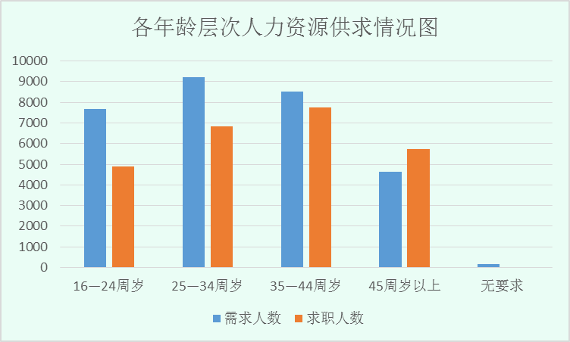

第四季度，对求职者年龄无要求的招聘职位数仅占本季度招聘职位数总量的0.57%。根据《就业促进法》的有关规定，不允许对年龄、性别等有歧视，但是，在实际操作中，企业仍然对劳动者的年龄有一定的要求。数据显示，企业为各年龄阶层提供的工资收入水平差距不大，对各年龄阶层招聘的人数也较为均匀。招聘人数方面，25-34周岁的劳动者最多，占了全市总需求的30.47%；求职人数方面，35-44周岁的求职者最多，占全市总需求的30.79%。除了45周岁以上的劳动力供过于求外，其他年龄段的职位都是供不应求的。45周岁以上的劳动者就业竞争压力最大，而16—24周岁的年轻劳动力是市场最缺少的，职位供求比为1:0.64。
（六）按工作经验年限分类的职位供求情况
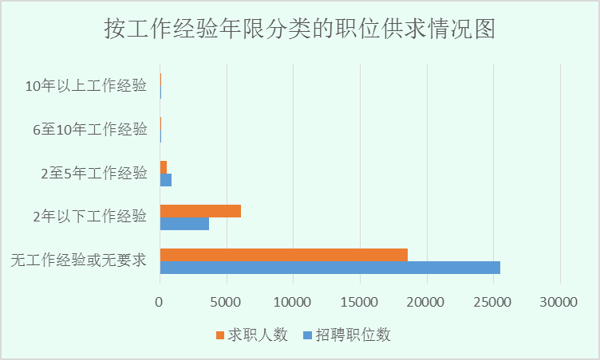
表6. 按工作经验年限分类的职位供求情况统计表
工作经验年限 | 招聘职位数 | 招聘比例 | 求职人数 | 求职比例 | 职位供求比 | 企业招聘提供的工资水平 | 职工平均工资收入
无工作经验或无要求 | 25520 | 84.52% | 18540 | 73.53% | 1:0.73 | 1600-8000 | 3450
2年以下工作经验 | 3662 | 12.13% | 6062 | 24.04% | 1:1.66 | 1700-5000 | 3750
2至5年工作经验 | 851 | 2.82% | 504 | 2.00% | 1:0.59 | 2000-7000 | 4400
6至10年工作经验 | 90 | 0.30% | 60 | 0.24% | 1:0.67 | 3000-7000 | 5000
10年以上工作经验 | 72 | 0.24% | 47 | 0.19% | 1:0.65 | 5000以上 | 6000
合 计 | 30195 | 100.00% | 25213 | 100.00% | 1:0.84

第四季度，对求职者工作经验无要求的招聘职位数占本季度招聘职位数总量的84.52%。数据显示，在目前的人力资源市场上
用人单位招工对工作经验的要求不高，超8成招聘职位没有经验要求，体现了企业在用工需求方面更具包容性，也更愿意通过自身的培养来提高劳动者的技能，既能缓解用工的压力，从整体上也更有利于提高整体劳动者的就业能力。数据显示，除了对2年工作经验以下的职位供过于求外，其余职位都供不应求。从薪酬待遇的角度看，职工的工资收入水平与其工作经验年限多少呈正相关的关系。
（七）按行业分类的职位供求情况
表7. 按行业分类的供求情况统计表
序号 | 职位类别 | 第四季度需求人数 | 第三季度需求人数 | 第四季度求职人数 | 第三季度求职人数 | 第四季度职位供求比
1 | 农、林、牧、渔业 | 157 | 176 | 177 | 195 | 1:1.13
2 | 采掘业 | 21 | 24 | 7 | 7 | 1:0.33
3 | 制造业 | 20516 | 23070 | 15620 | 18679 | 1:0.76
4 | 电力、煤气及水的生产和供应业 | 30 | 34 | 12 | 14 | 1:0.4
5 | 建筑业 | 272 | 305 | 498 | 563 | 1:1.83
6 | 交通运输、仓储和邮政业 | 1516 | 1704 | 2019 | 2138 | 1:1.33
7 | 信息传输、计算机服务和软件业 | 317 | 356 | 460 | 715 | 1:1.45
8 | 批发和零售业 | 2237 | 2515 | 1988 | 2110 | 1:0.89
9 | 住宿和餐饮业 | 293 | 329 | 412 | 460 | 1:1.41
10 | 金融业 | 882 | 991 | 446 | 516 | 1:0.51
11 | 房地产业 | 459 | 516 | 514 | 616 | 1:1.12
12 | 租赁和商务服务业 | 897 | 1008 | 982 | 1151 | 1:1.09
13 | 科学研究、技术服务和地质勘查业 | 199 | 224 | 114 | 121 | 1:0.57
14 | 水利、环境和公共设施管理业 | 405 | 455 | 259 | 308 | 1:0.64
15 | 居民服务和其他服务业 | 1117 | 1256 | 1243 | 1464 | 1:1.11
16 | 教育 | 281 | 316 | 148 | 201 | 1:0.53
17 | 卫生、社会保障和社会福利业 | 311 | 350 | 140 | 200 | 1:0.45
18 | 文化、体育和娱乐业 | 208 | 234 | 80 | 79 | 1:0.38
19 | 公共管理与社会组织 | 66 | 65 | 87 | 107 | 1:1.32
20 | 国际组织 | 11 | 9 | 7 | 5 | 1:0.64
合计 |  | 30195 | 33937 | 25213 | 29649 | 1:0.84

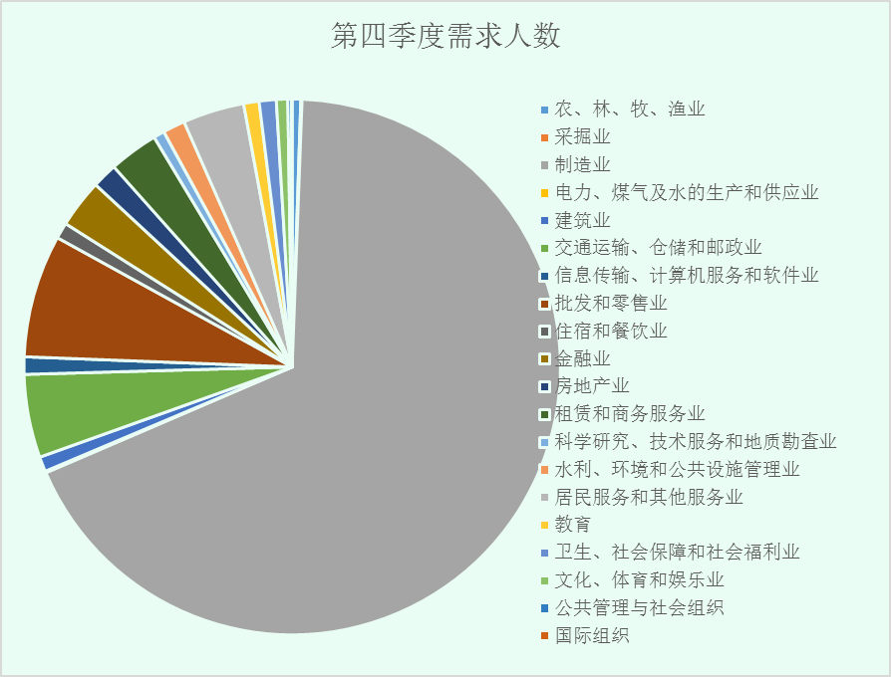
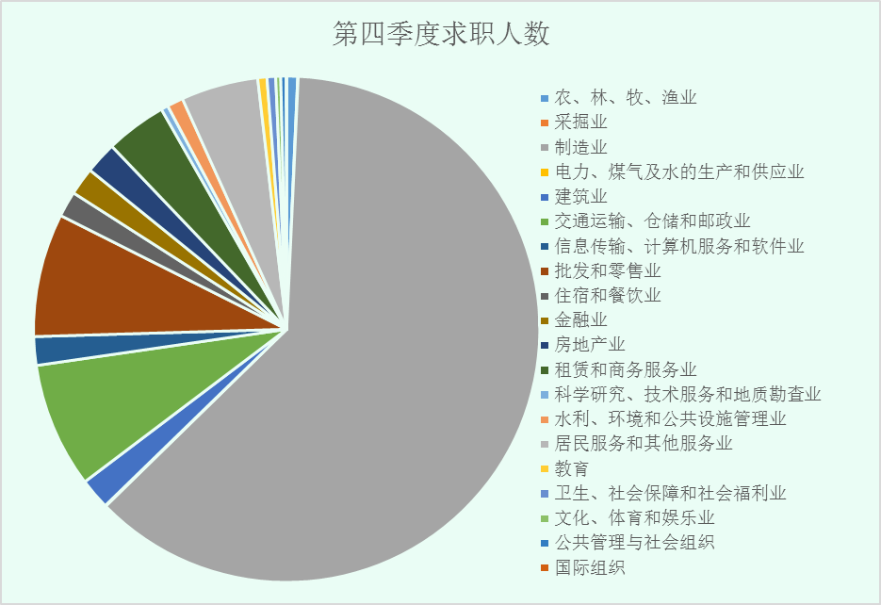

第四季度，我市企业用工岗位需求环比上季度减少3742个，下降了11.03%。其中我市支柱行业制造业需求人数20516人，占全市各行业总用工需求的67.95%，环比减少了2554人；其求职人数为23070人，相比需求人数，求职人数减幅更大，环比减少4391人，降幅达23.51%，凸显年末制造业人力资源市场供应紧张的状况。除制造业外，其他行业的需求人数为9679人，求职人数为9593人，逆转了第三季度供需关系，呈轻微的供不应求的状况。

三、市场预期及对策建议
受制于外围经济整体疲软表现的影响，我市出口经济受到冲击。为了应对严峻的发展环境，围绕重大平台（广东大广海湾经济区）、重大项目（千亿中车）、重点园区（6+1园区）与重点项目（一批工业投资项目，重大交通项目与民生项目）等重要抓手，力求在企业关键升级改造阶段找出突破口。在用工方面，我市用工总量最大的是本地居民，而异地务工人员主要集中在大型企业。预计下一季度企业对一线生产工的需求依旧旺盛，对技能人才的需求会有所增加。因此，建议企业结合我市劳动力分布的特点，做好用工工作准备。
（一）部署好下一季度的人力资源招聘工作。2015年，我市用人力资源供求市场呈轻微的缩减态势，尤其在在年末，制造业的人力资源供不应求的情况已经达到最大化。预计2016年第一季度我市对人力资源需求将扩大，为了防止企业出现大的用工荒，建议企业应未雨绸缪，提前做好春季的用工计划，确保第四季度的生产经营工作不被人力资源的不足而受影响。一方面根据生产经营的需求，提前做好招聘工作；另一面，加强与返乡异地务工人员的沟通，通过提升福利待遇等形式提升异地务工人员节后返工率。
（二）顺应市场变化，适当调整用工结构。我市常住人口约450万，其中有6成以上人口是城镇人口，劳动力资源是比较丰富的。但我市与珠三角其他城市相比，经济相对落后，对年轻劳动力的吸引力不够，另一方面，我市2015年45周岁以上的劳动力却一直处于供过于求的状态。为了解决“4050”大龄就业困难人员就业问题，江门市人力资源和社会保障局为其聘用企业提供了社保补贴和岗位补贴等一系列资金扶持政策，因此建议企业根据我市人力资源市场现状，加大对大龄劳动力的招收力度，既可解决“用工荒”问题，又可使用低成本的劳动力。
（三）把握高校生求职潮，做好企业的招聘工作。根据历史经验，春季后的人力资源市场会出现求职招聘两旺的火爆场面，以新成长劳动力为代表的求职者会大量地用于求职市场。建议企业加大与高校、人力资源服务机构的合作，进驻校园招聘会等一些大型现场招聘会。鼓励有条件的企业强化与高校人才培养合作，鼓励学生积极参与企业实习，提升学生的实操工作能力。

